**Laboratorio 04. RECO-02**

Angel Nicolas Cuervo Naranjo

Jefer Alexis González Romero

**Introducción**

En este laboratorio se trabajará con servidores web y el servicio de hosting, los cuales son fundamentales para el funcionamiento de la mayoría de los sitios web que usamos en nuestra vida cotidiana por ejemplo para consultar un tema de interés, ver películas o comprar cosas. Es así como para adentrarnos en los servidores web se instalarán, configurarán y usarán tres en diferentes sistemas operativos: Apache en NetBSD, Nginx en slackware y el que viene de forma predeterminada en Windows Server.

De igual forma, para corroborar el correcto funcionamiento de cada servidor web se creará una página web sencilla, estas se realizarán con el lenguaje marcado de hipertexto (HTML). Además, para acceder por nombre se usará los servidores DNS, configurados en el laboratorio anterior, de modo que se pueda entrar a los sitios web por medio de un nombre, por ejemplo jefer.gonzalez.edu.ch, en lugar de una dirección IP como 10.2.65.42.

Por otra parte, se configurará con Apache en NetBSD un servicio vitual host, con el se prestará el servicio de hosting a varias empresas, de modo que las páginas de estas queden alojadas en el mismos servidor web, tengan diferentes dominios y se puede acceder a través de un nombre, por ejemplo, Redes.jefer.com.co.

En resumen, este laboratorio brindará una introducción completa a los servicios web, el servicio de hosting, los servidores web y su configuración en diferentes sistemas operativos, así como la creación de páginas web sencillas y el uso de servidores DNS para acceder a sitios web por nombre.

**Desarrollo del tema**

**Marco teórico**

Para comprender lo que se va a trabajar es necesario tener presentes unos conceptos, en primer lugar, un servidor web es un software que es el responsable de recibir las solicitudes de los clientes y enviar las respuestas de los servidores web a los clientes, utiliza protocolos de red como HTTP y HTTPS para recibir y enviar solicitudes y respuestas de la red (MDN Web Docs, s.f.).

Uno de los servidores web que trabajaremos es Apache que fue desarrollado en 1995 y que ha sido el servidor web más utilizado en el mundo desde 1996. Apache es compatible con una gran variedad de sistemas operativos, incluyendo Linux, Unix, Windows, y macOS, entre otros. Una de las características más destacadas de Apache es su flexibilidad y capacidad de personalización, lo que le ha permitido ser utilizado en una amplia variedad de situaciones, desde servir páginas web sencillas hasta alojar aplicaciones web complejas (Richard, 2023)

Por otro lado, Nginx es un servidor web de alto rendimiento y escalabilidad, que fue desarrollado en 2002 para resolver los problemas de escalabilidad y rendimiento que presentaba Apache en determinados escenarios. Nginx es también de código abierto, y se caracteriza por su simplicidad y facilidad de configuración. A diferencia de Apache, Nginx está diseñado para manejar grandes cargas de tráfico y es muy popular para servir sitios web estáticos o para actuar como proxy inverso en aplicaciones web (Domantas, Hostinger tutorials, 2022).

Para crear las páginas web se usará HTML (HyperText Markup Language), el cual es un lenguaje de marcado de programación de nivel básico que se utiliza para estructurar el contenido de una página web. Con HTML, los desarrolladores pueden definir los elementos de la página web, como títulos, párrafos, encabezados, imágenes y enlaces. (w3schools, s.f.)

Por su parte, un servicio de hosting es el proceso de alojamiento de sitios web en un servidor web para que estén disponibles para ser visitados por los usuarios en línea. Un proveedor de servicios de hosting proporciona espacio en el servidor para alojar el sitio web, soporte técnico y otros servicios relacionados con la gestión de sitios web (Domantas, 2023).

**Uso y aplicaciones**

**1.** Instalación de servicio web

**1.** Instale el servidor web apache sobre la máquina virtual con sistema operativo NetBSD.

Se busca apache con *pkgin search* y se descarga con el comando *pkgin install apache2-4.54*

Se inicia el servidor web con el comando */usr/pkg/sbin/apachectl start*



Se revisa si hubo algún error con */var/log/httpd/error_log*

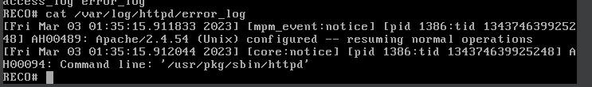

Se entra al navegador y se ingresa la IP de la máquina virtual de NetBSD (10.2.77.42).

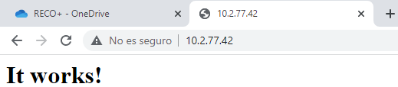

**2.** Instale el servidor web Nginx sobre la máquina virtual con sistema operativo Linux Slackware.

Se descarga (*wget)* y se descomprimela última versión disponible de *nginx* (*tar -zxvf* *nginx-1.23.2.tar.tgz* ) para *Slackware* desde la página [*http://nginx.org/download/nginx-1.23.2.tar.gz*](http://nginx.org/download/nginx-1.23.2.tar.gz)

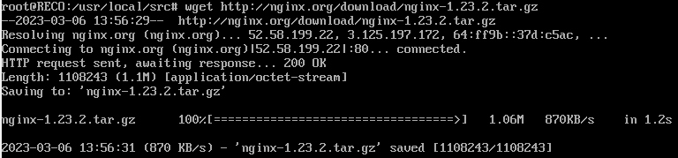

Se descargan los paquetes necesarios para copilar C y poder usar el comando *./configure* para configurar la instalación de nginx.

Se usa el comando *make* para copilar y se instala con el comando *make install*

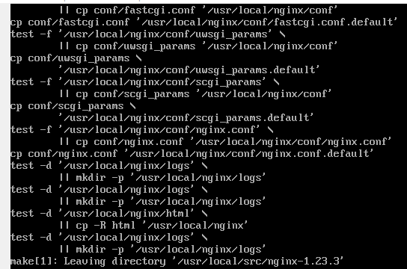

Se incia el servicio de Nginx con el comando */usr/local/nginx/sbin/nginx* y se comprueba su correcto funcionamiento ingresando al navegador y se escribiendo la IP de la máquina virtual de Slackware (10.2.77.41).

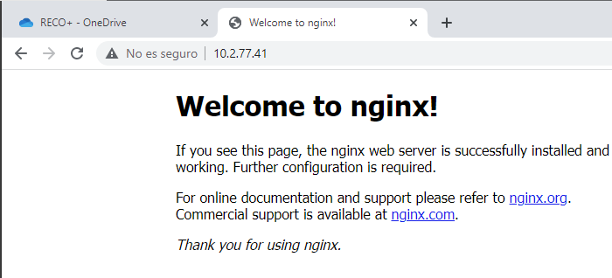

**3.** Configure el servidor web con que viene en Windows Server.

Se abre el asistete para agregar roles y características, en el se selecciona *Servidor web (IIS)* y se instala.

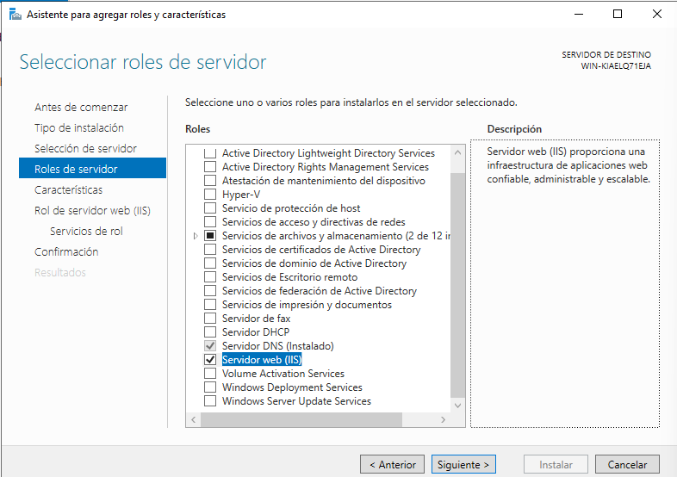

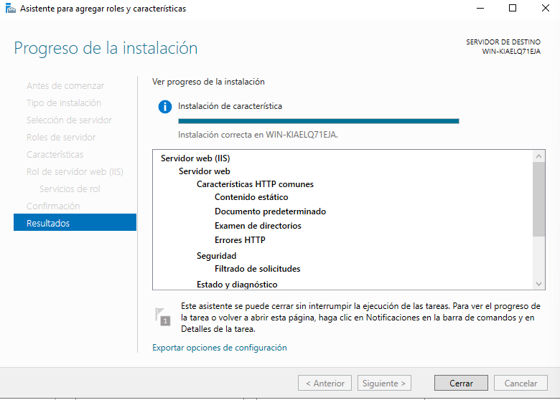

Se comprueba su correcto funcionamiento ingresando al navegador y se escribiendo la IP de la máquina virtual de Windos con interfaz (10.2.77.45).

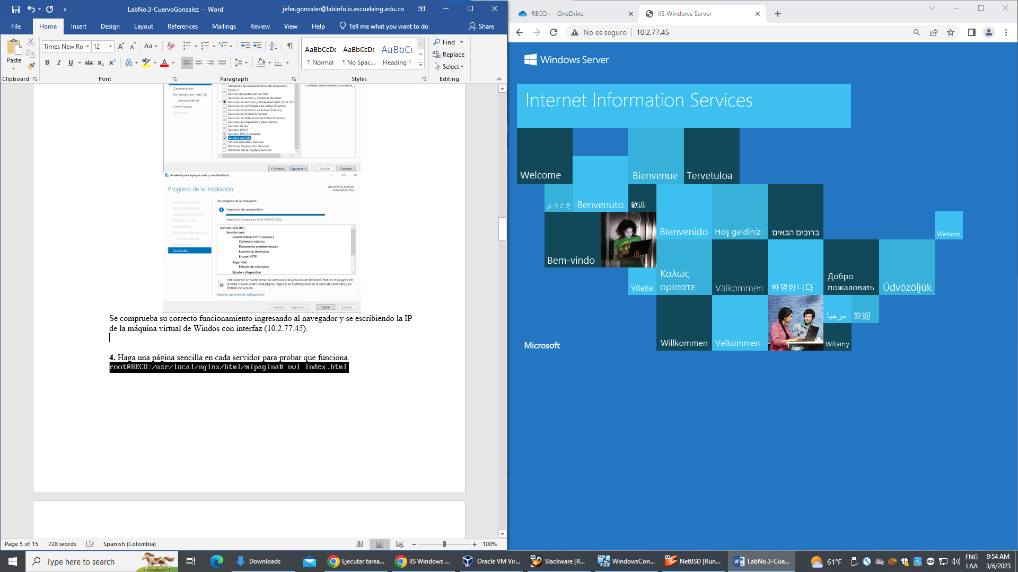

**4.** Haga una página sencilla en cada servidor para probar que funciona.

**Slackware**

Se crea un directorio en este caso lo llamaremos *mipagina* y dentro de este crearemos el archivo *index.html.*



En el archivo *index.html* se escribe lo siguiente:

Se comprueba el la correcta creación de la pagina ingresando a 10.2.77.41/mipagina

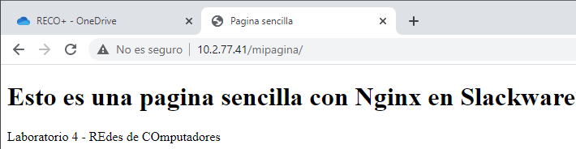

**NetBSD**

Hacemos lo mismo en NetBSD en la siguiente ruta:



Cramos el archivo *index.html*

Se comprueba el la correcta creación de la pagina ingresando a 10.2.77.42/mipagina

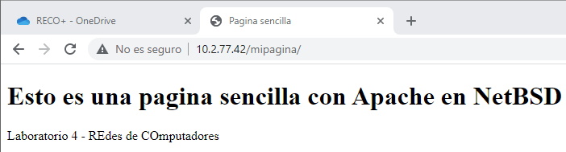

**Windows**

Se edita el siguiente archivo y creamos la carpeta *mipagina*:

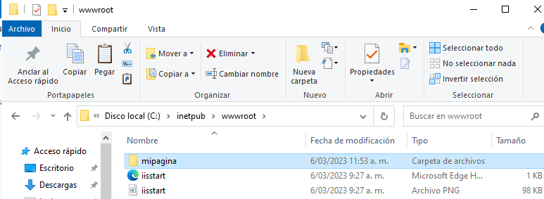

Dentro de la carpeta creamos el archivo *index.html*

Se comprueba el la correcta creación de la pagina ingresando a 10.2.77.45/mipagina

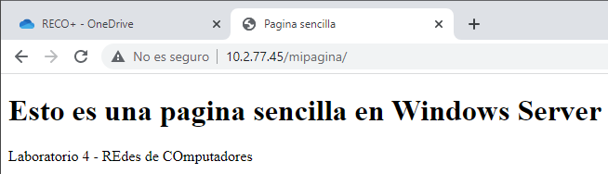

**5.** Configure los servidores web de tal manera que arranquen cuando arranque el sistema operativo

**Slackware**

Se edita el archivo */etc/rc.d/rc.local* y se agrega el comando para inciar el servidor web */usr/local/nginx/sbin/nginx*

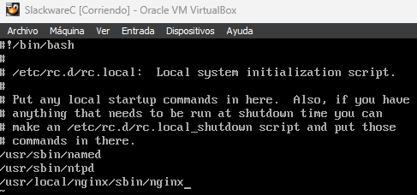

**NetBSD**

Se edita el archivo */etc/rc.local* y se agrega el comando para inciar el servidor web */usr/local/nginx/sbin/nginx*

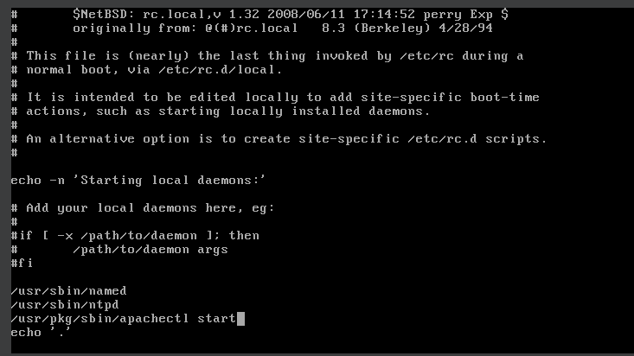

**Windows**

Predeterminadamente al iniciar la máquina se inicia el servicio web.

**6.** Desde otro computador pruebe el acceso a los servidores web

Desde la casa se realizó las pruebas entrando desde el celular a cada página.

**Slackware**



**NetBSD**



**Windows**

**7.** Configure el servicio de DNS para que se pueda acceder por nombre a cada servidor web.

Para acceder al servidor web de Slackware está configurado en el servidor DNS de Salckware para que el nombre de este sea *angel.cuervo.gov.fr*

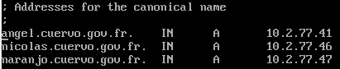

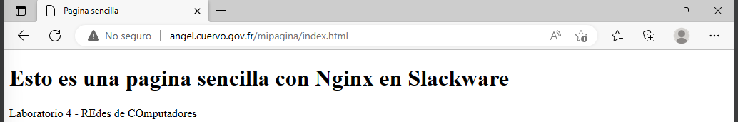

Para acceder al servidor web de NetBSD está configurado en el servidor DNS de NetBSD para que el nombre de este sea *jefer.gonzalez.edu.ch*

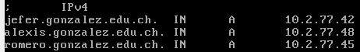

Para acceder al servidor web de Windows está configurado en el servidor DNS de NetBSD para que el nombre de este sea *romero.gonzalez.edu.ch*

**

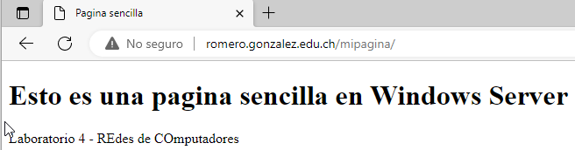

**2.** Configuración de servicio de hosting

Cree hosts virtuales que se accedan como se presenta a continuación y todos llegarán al mismo servidor web instalado en NetBSD, pero a diferentes páginas web.

o Redes.jefer.com.co

o seguridad.angel.org.jp

o sistemas.jefer.com.co

Se crean dos nuevas zonas en el archivo *named.conf* para los dominios *jefer.com.co* y *angel.org.jp*

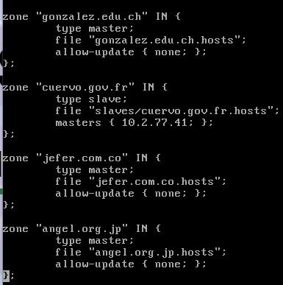

Se configurar la zona con el dominio *jefer.com.co* en el archivo *jefer.com.co.hosts,* en este se pondrán las equivalencias para las empresas Redes y sistemas, las cuales van a la misma dirección ip (10.2.77.42).

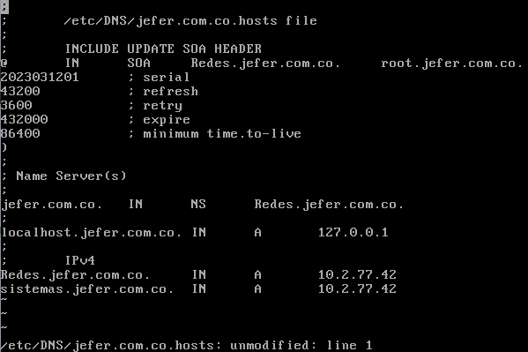

Se configurar la zona con el dominio *angel.org.jp* en el archivo *angel.org.jp.hosts,* en este se pondrán las equivalencias para la empresa seguridad que va a la dirección 10.2.77.42.

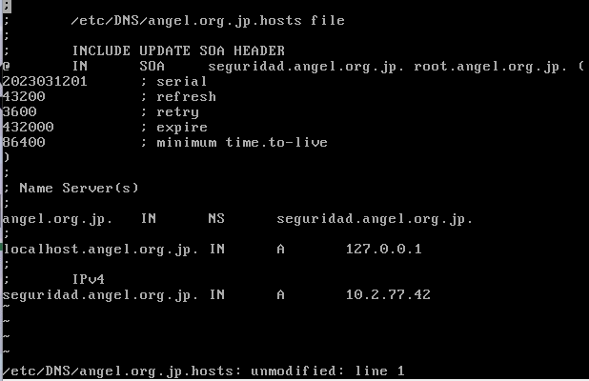

En el archivo */usr/pkg/etc/httpd/httpd.conf* y se agrega lo siguiente:

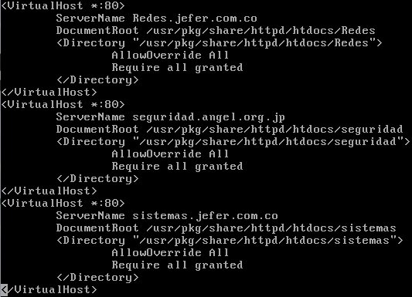

Se crean las carpetas ára cada empresa, en este caso para Redes, seguridad y sistemas en la ruta */usr/pkg/share/httpd/htdocs/httphtdocs*

En cada una de las carpetas se crea el archivo *index.html* y se comprueba su correcto funcionamiento ingresando en el navegador y entrando con el nombre del host virtual

**Seguridad**

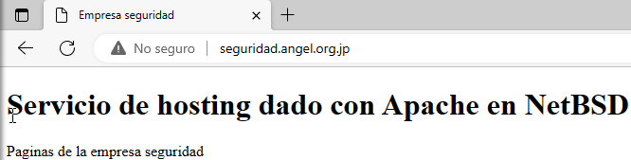

**Sistemas**

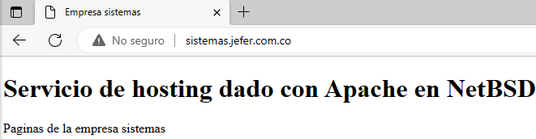

**Redes**

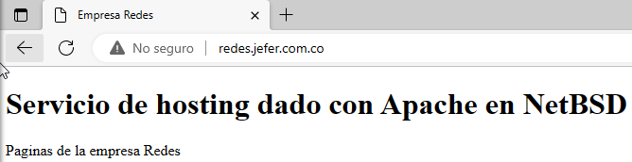

**Conclusiones**

En resumen, los servidores web y servicios de hosting son conceptos fundamentales para entender y trabajar con sitios web y servicios en línea. La elección de un servidor web, y la configuración adecuada de los servicios de hosting y DNS son cruciales para garantizar que un sitio web esté disponible y sea accesible para los usuarios en todo momento. Además, la creación de sitios web mediante HTML permite presentar el contenido de forma atractiva y estructurada.

Asimismo, dos de los servidores web más populares y utilizados son Apache y Nginx. Donde Apache es más flexible y tiene una amplia comunidad de usuarios y desarrolladores, mientras que Nginx es más ligero y escalable, y se utiliza principalmente como proxy inverso y servidor de caché.

# **Referencias**

Domantas. (30 de Noviembre de 2022). *Hostinger tutorials*. Obtenido de https://www.hostinger.com/tutorials/what-is-nginx

Domantas. (27 de Febrero de 2023). Obtenido de https://www.hostinger.com/tutorials/what-is-web-hosting/

*MDN Web Docs*. (s.f.). Obtenido de https://developer.mozilla.org/en-US/docs/Learn/Common_questions/Web_mechanics/What_is_a_web_server

Richard. (06 de Febrero de 2023). *Hostinger tutorials*. Obtenido de https://www.hostinger.com/tutorials/what-is-apache

*w3schools*. (s.f.). Obtenido de https://www.w3schools.com/html/html_intro.asp